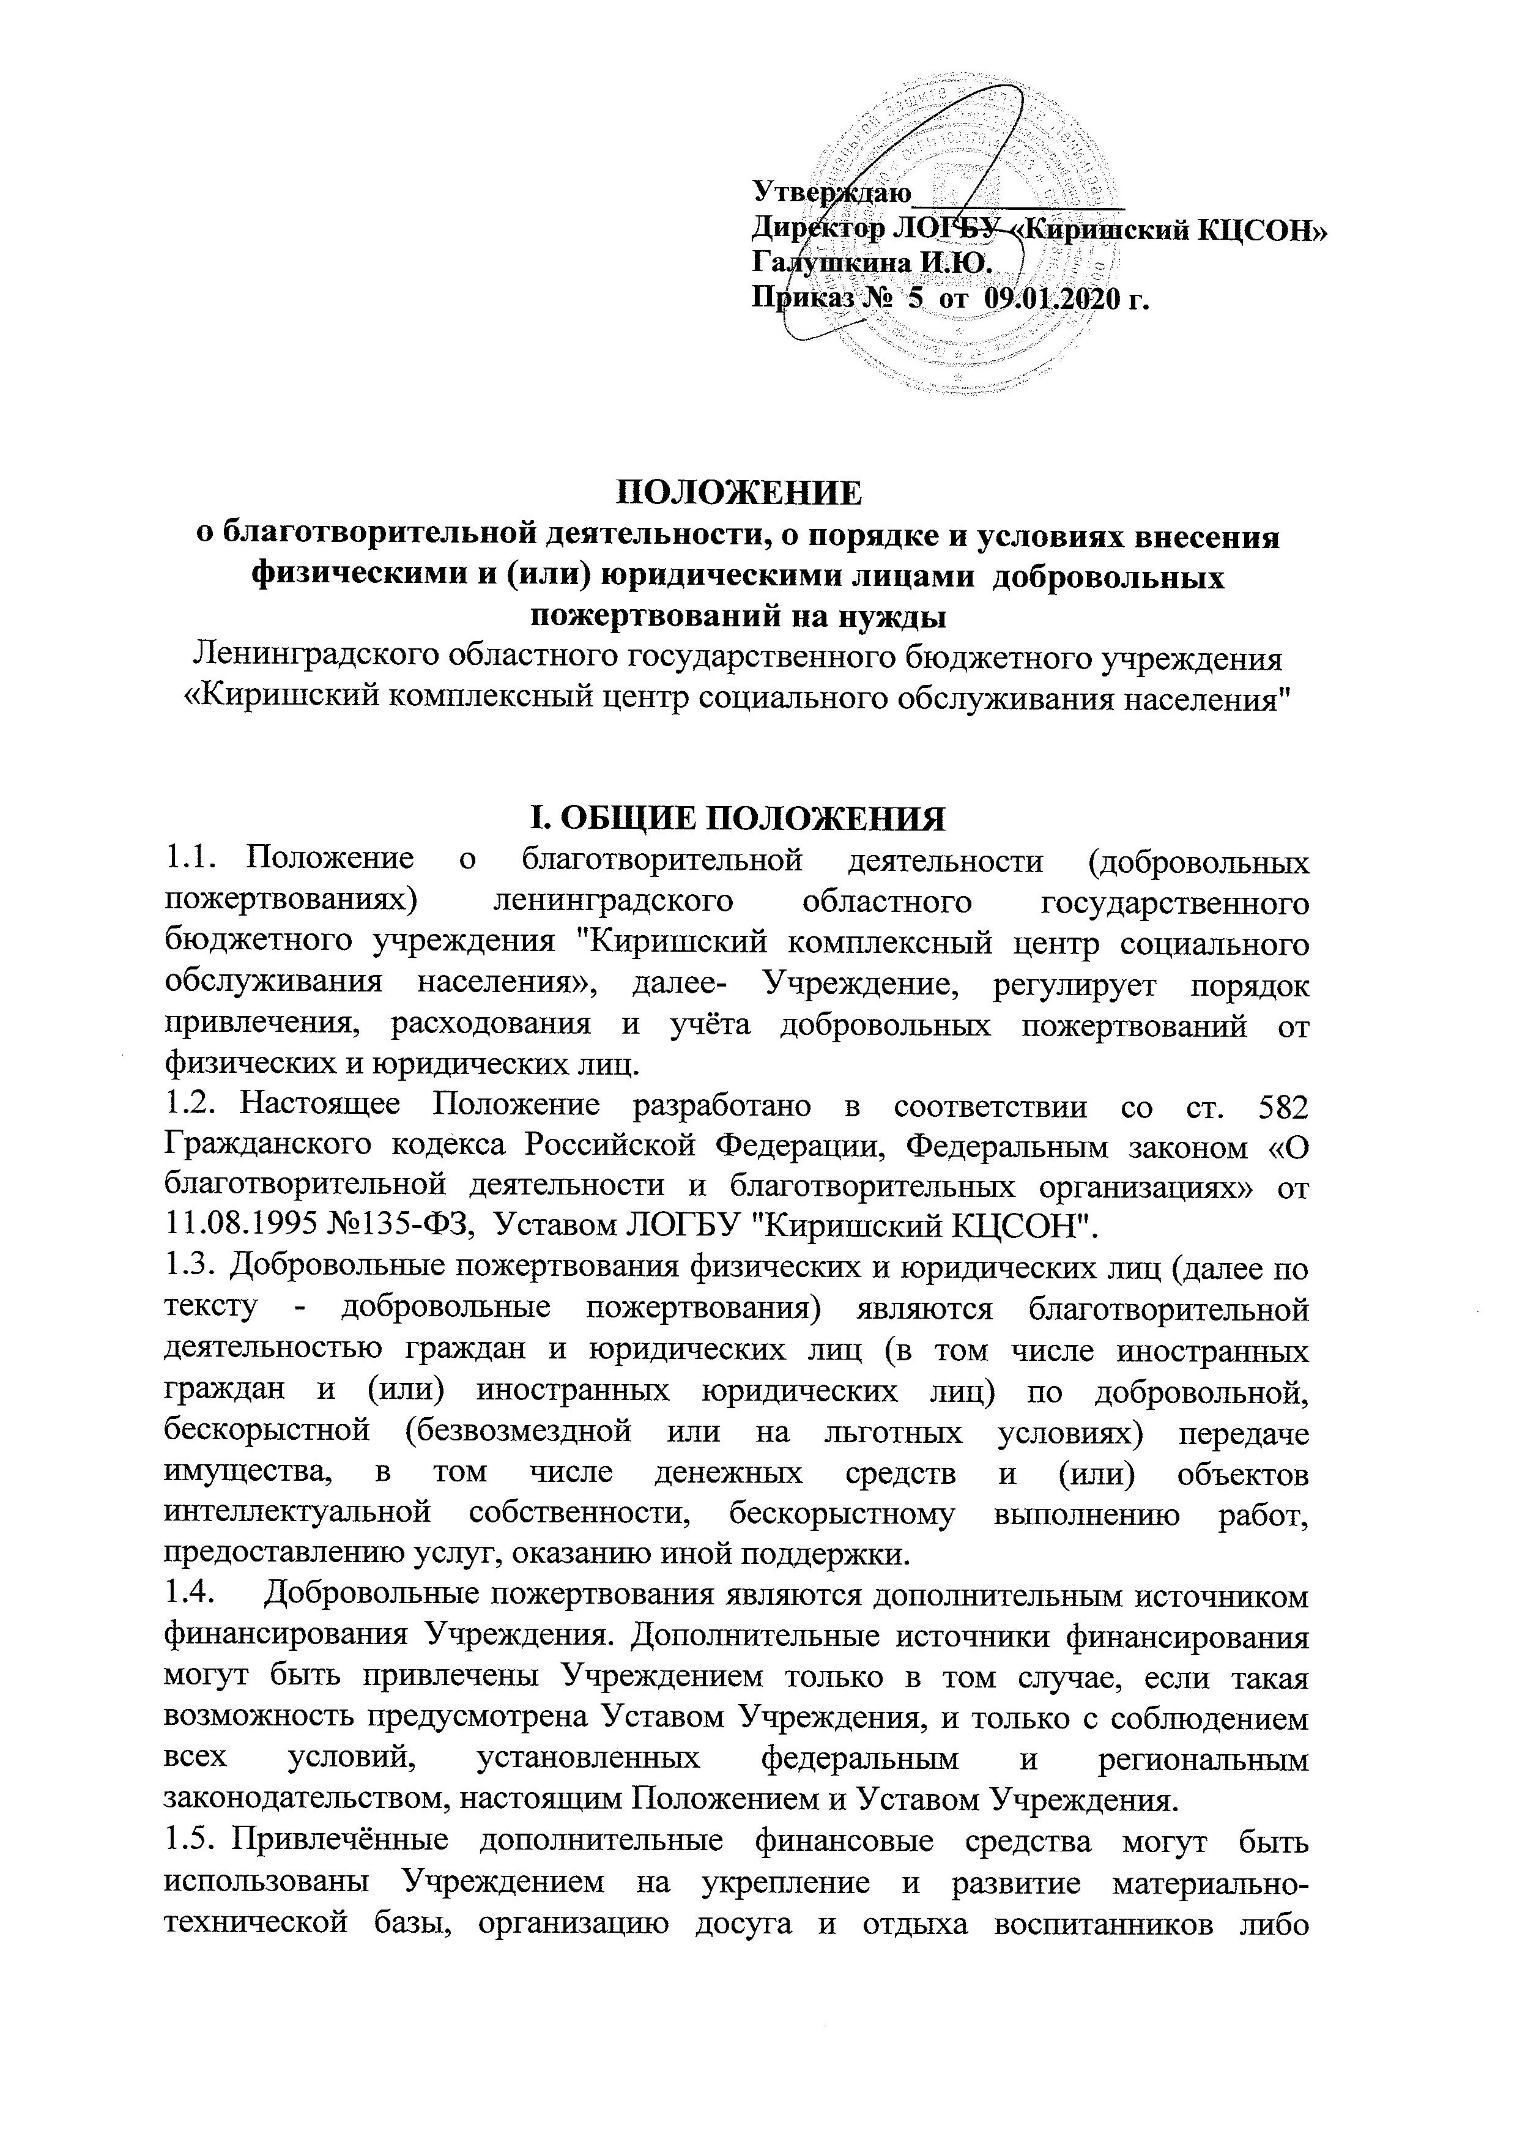
решение иных задач, не противоречащих уставной деятельности Учреждения и законодательству Российской Федерации.
1.6. Источники финансирования Учреждения, предусмотренные настоящим Положением, являются дополнительными к бюджетным и внебюджетным средствам. Привлечение Учреждением дополнительных источников финансирования не влечёт за собой сокращение объёмов финансирования Учреждения из бюджета.

II. ЦЕЛИ И ЗАДАЧИ, ПОРЯДОК ПРИВЛЕЧЕНИЯ ДОБРОВОЛЬНЫХ ПОЖЕРТВОВАНИЙ
- Благотворительные пожертвования физических и юридических лиц привлекаются учреждением в целях обеспечения выполнения уставной деятельности.
- Основные задачи:
- создание дополнительных условий для развития Учреждения, в том числе совершенствования материально-технической базы, обеспечивающей реабилитационный процесс;
- осуществление внебюджетной деятельности;
- Физические и юридические лица вправе определять цели и порядок использования своих добровольных пожертвований.
- Если цели добровольного пожертвования не обозначены, то они используются Учреждением по согласованию с Советом Учреждения.

III. ПОРЯДОК ПРИЁМА И УЧЁТА ДОБРОВОЛЬНЫХ ПОЖЕРТВОВАНИЙ
- Добровольные пожертвования могут быть переданы физическими и юридическими лицами Учреждению в виде: бескорыстной (безвозмездной) передачи в собственность имущества, денежных средств, объектов интеллектуальной собственности, наделения правами владения, пользования и распоряжения любыми объектами права собственности, выполнения работ, предоставления услуг.
- Добровольные пожертвования могут также выражаться в безвозмездном выполнении работ, предоставлении услуг (безвозмездная помощь).
- Добровольные пожертвования оформляются Договором дарения (Приложение 1).
- Добровольные пожертвования в виде денежных средств вносятся на лицевой счёт Учреждение через отделения банка.
- Имущество, переданное безвозмездно, оформляется актом приема-передачи, который является приложением к договору дарения как его неотъемлемая часть.
- Учреждение, принимающее добровольные пожертвования, для использования которых дарителем определено назначение, должны вести учёт всех операций по использованию пожертвованного имущества.
- Распоряжение пожертвованным имуществом осуществляет руководитель Учреждения. Денежные средства расходуются в соответствии с утвержденным руководителем планом финансово-хозяйственной деятельности.
3.8. Руководитель Учреждения при привлечении и расходовании добровольных пожертвований и целевых взносов должен:
- Производить приём средств по договору пожертвования, заключённому в установленном порядке.
- Обеспечить поступление денежных средств благотворителя (дарителя) для Учреждения на лицевой счёт учреждения через отделения банка.
- Оформить постановку на баланс Учреждения имущества, полученного от благотворителя (дарителя) и (или) приобретённого за счёт внесённых им средств.
- Предоставлять ежегодно отчёт о привлечении и расходовании дополнительных финансовых средств на заседаниях Совета Учреждения, общего собрания трудового коллектива Учреждения.

IV. ПРАВА И ОТВЕТСТВЕННОСТЬ
  - Физические и юридические лица имеют право на осуществление добровольных пожертвований для Учреждения.

  - Привлечение Учреждения дополнительных финансовых средств - это право, а не обязанность Учреждения.

  - Руководитель Учреждения несёт персональную ответственность за деятельность, по привлечению и расходования добровольных пожертвований.
4.4. Руководитель Учреждение обязан отчитываться перед органами самоуправления (Советом Учреждения, общим собранием трудового коллектива), родителями (законными представителями) несовершеннолетних находящихся на социальном обслуживании о поступлении и расходовании средств, полученных от добровольных пожертвований.

V. ЗАКЛЮЧИТЕЛЬНЫЕ ПОЛОЖЕНИЯ
5.1. Данное Положение действует до замены новым нормативным документом.

